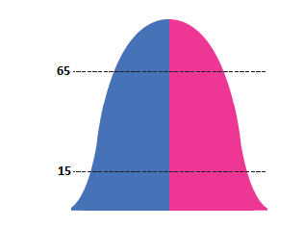Soru 1  Bir ülkenin nüfus piramidi verilmiştir.  Bu nüfus piramidinden yola çıkılarak aşağıdaki yorumlardan hangisi yapılamaz?  A) Ülke ihracatında sanayi ürünleri önemli yer tutar.  B) Ekonomisi gelişmiştir.  C) Son yıllarda doğum oranı artma eğilimi göstermiştir.  D) Şehirleşme oranı yüksektir.  E) Yaşam standardı düşüktür.  Soru 2  Aşağıdaki nüfus dağılışı ve bu dağılışta etkili olan temel faktör eşleştirmelerinden hangisi doğru olarak verilmiştir? (Nüfus Dağılışı – Faktör)  A) Asya kıtasının kuzeyi seyrek nüfusludur – Bakı  B) Kuzeybatı Avrupa yoğun nüfusludur – Yeryüzü şekilleri  C) Amerika kıtasının kuzeyi seyrek nüfusludur – Ulaşım  D) Avustralya'nın orta ve batı kesimlerinde nüfus seyrektir – Yeryüzü şekilleri  E) Grönland adasında nüfus seyrektir – İklim  Soru 3  Ülkelerin nüfus bilgilerinde, 0–14 yaş grubu ile +65 yaş grubunun toplamına bağımlı nüfus denilmektedir. Ama, 0–14 yaş grubu ile +65 yaş grubu aynı anlama gelmemektedir.  Buna göre; bağımlı nüfus oranı genellikle 0–14 yaş grubu kişilerden oluşan bir ülke için aşağıdakilerden hangisi söylenemez?  A) Doğurganlık oranı yüksektir.  B) Toplam nüfus içinde genç nüfus oranı yüksektir.  C) Çalışma yaşı düşüktür.  D) Ortalama yaşam süresi uzundur.  E) Birincil ekonomik faaliyetler yoğundur.  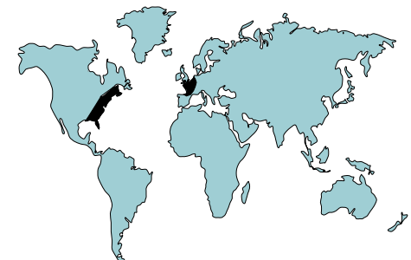Soru 4  Harita üzerinde nüfusun yoğun olduğu bazı alanlar verilmiştir.  Bu alanlarda nüfusun yoğun olması üzerinde;  I. Sanayi faaliyetlerinin gelişmiş olması  II. Deniz turizmi potansiyelinin fazla olması  III. İş imkânlarının fazla olması  hangileri daha etkili olmuştur?  A) Yalnız I  B) Yalnız II  C) Yalnız III  D) I ve II  E) I ve III  Soru 5  Türkiye'nin 1985 ile 2017 yıllarına ait nüfus özellikleri incelendiğinde;  I. Ölüm oranı  II. Nüfusun ikiye katlanma süresi  III. Ortalama yaşam süresi  IV. Doğum oranı  V. Nüfus artış oranı  özelliklerinden hangilerinin bu zaman aralığında azalması beklenir?  A) I ve II  B) I, II ve III  C) I, IV ve V  D) II, III ve IV  E) III, IV ve V  Soru 6  Son 20 yılda dünya nüfusuna 1 milyar kişi daha katıldı. Nüfusun 4.5 milyarı Asya'da, 1.2 milyarı Afrika'da, 742 milyonu Avrupa'da, 646 milyonu Latin Amerika ve Karayipler'de, 361 milyonu Kuzey Amerika'da ve 41 milyonu da Okyanusya'da yaşamaktadır. Dünya nüfusunun yüzde 26'sı 15 yaş ve altı yaşta çocuklardan oluşmaktadır.  Dünya nüfusunda hızlı artışa yol açan faktörler değerlendirildiğinde aşağıdakilerden hangisi bunlar arasında yer almaz?  A) Yaşam standartlarının artması  B) Bağımlı nüfusun artması  C) Savaşların azalması  D) Sağlık hizmetlerinin gelişmesi  E) Salgın hastalıkların azalması  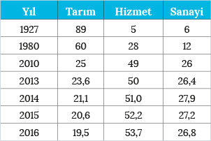Soru 7  Tabloda, bir ülke nüfusunun yıllara göre sektörlere dağılım oranları verilmiştir.  Tablodaki verilerden faydalanarak aşağıdakilerden hangisine ulaşılamaz?  A) Nüfus 1927 yılında en fazla tarım sektöründe faaliyet göstermiştir.  B) 2014 yılına kadar tarım sektöründe çalışan nüfus oranı azalırken hizmet ve sanayi sektö­rlerinde çalışan nüfus oranı artmıştır.  C) 2010 yılında hizmet sektöründe çalışanların oranı, tarım sektöründe çalışanların oranından fazladır.  D) Sanayi sektöründe çalışanların en fazla olduğu dönem 2016 yılıdır.  E) Hizmet sektöründe çalışan nüfus oranının en az oldu­ğu dönem 1927 yılıdır.  Soru 8  Aşağıdakilerden hangisi günümüzde nüfus sayımı yapılmasının başlıca amaçları arasında yer almaz?  A) Nüfusun miktarını ve nüfus artış hızını belirlemek  B) Nüfusun yaş, cinsiyet ve eğitim durumunu belirlemek  C) Nüfusun hareketlerini belirlemek  D) Nüfusun ekonomik yapısını belirlemek  E) Nüfusun psikolojik durumunu belirlemek  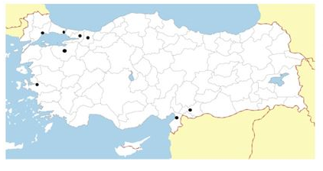Soru 9  Haritada işaretlenen illerimizin yoğun nüfuslanmasında etkili olan faktör aşağıdaki yerlerden hangisi ile benzerlik göstermektedir?  A) Sibirya çevresi  B) Kanada'nın kuzeyi  C) Büyük Sahra çevresi  D) Ortadoğu çevresi  E) Batı Avrupa  Soru 10  Nüfusun yeryüzüne dağılışında doğal ve beşeri faktörler etkilidir.  Aşağıda verilen yerlerin hangisinde nüfusun dağılışında doğal şartların etkisi diğerlerine göre daha azdır?  A) Orta Doğu  B) Batı Avrupa  C) Güney Amerika  D) Güney Batı Avustralya  E) Orta Afrika  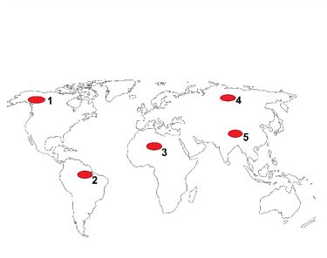Soru 11  Dünya haritasında nüfus ve yerleşmenin az olduğu bazı yerler gösterilmiştir.  Bu yerlerden hangi ikisinde yerleşmenin az olmasında benzer doğal koşullar etkili olmuştur?  A) I ve II  B) I ve IV  C) II ve III  D) III ve IV  E) IV ve V  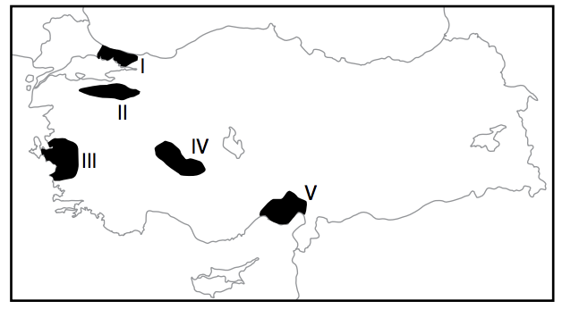Soru 12  Harita üzerinde beş farklı alan numaralandırılarak gösterilmiştir. Bu alanların hangisinde nüfus yoğunluğu diğerlerine göre daha azdır?  A) I. B) II.  C) III. D) IV.  E) V. | 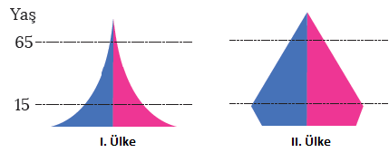Soru 13  İki farklı ülkeye ait nüfus piramitleri verilmiştir.  Bu piramitlerden yola çıkılarak, aşağıdaki yorumlardan hangisi yapılırsa doğru olmaz?  A) I. ülkenin GSMH'sı II. ülkeye göre daha azdır.  B) II. ülkede son yıllarda doğum oranı azalmaktadır.  C) I. ülkede birincil ekonomik faaliyetler daha yoğundur.  D) II. ülkede yaşam süresi daha kısadır.  E) I. ülke daha az gelişmiştir.  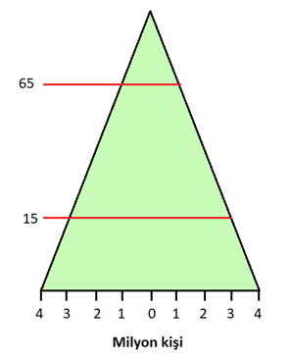Soru 14  Ülkelerin nüfus piramitleri, ülke hakkında belirli bilgileri vermeleri bakımından önemlidir.  Yukarıdaki nüfus piramidine sahip bir ülke ile ilgili aşağıdaki yorumlardan hangisi yapılamaz?  A) İhracatında tarımsal ürünler önemli yer tutar.  B) Kırsal nüfus oranı yüksektir.  C) Genellikle birincil ekonomik faaliyetler yaygındır.  D) Kişi başına düşen milli gelir düşüktür.  E) İthalatında ham madde önemli yer tutar.  Soru 15  Bir ülkede yatırımlar, nüfus artışı ile paralel düzeyde ilerlerse ülkenin gücü de artar. Belli düzeydeki nüfus artışı ile nüfus gençleştiğinden, ülke sürekli dinamizm kazanır. Ayrıca genç nüfus gelişime ve yeniliklere daha açık olduğundan üretime katkısı daha fazladır.Nüfus artışının durduğu, hatta nüfusun azaldığı birçok ülkede ise nüfus giderek yaşlanmaktadır.  Buna göre aşağıdaki ülkelerden hangisinde nüfus giderek yaşlanmaktadır?  A) Türkiye  B) İsveç  C) İran  D) Nijerya  E) Brezilya  Soru 16  Aşağıda nüfusun seyrek olduğu bazı alanlar ile bu alanlarda nüfusun seyrek olma nedenleri eşleştirilmiştir.  I. Kuzey Afrika – İklim koşulları  II. Amazon Havzası – Yeryüzü şekilleri  III. Sibirya Platosu – İklim koşulları  Bu eşleştirmelerden hangileri yanlıştır?  A) Yalnız I  B) Yalnız II  C) Yalnız III  D) I ve II  E) I ve III  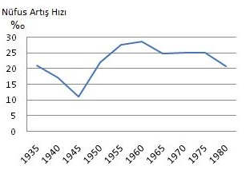Soru 17  Yukarıdaki grafikte Türkiye’nin 1935-1980 yılları arasındaki nüfus artış hızları verilmiştir.  Bu grafiğe bakılarak aşağıdakilerden hangisine ulaşılabilir?  A) Nüfus miktarının en az olduğu yıl 1945’ tir.  B) 1965 ve 1975 yılları arasında nüfus miktarı değişmemiştir.  C) 1935 ile 1945 arasında nüfus miktarı azalmıştır.  D) Nüfus miktarının en fazla olduğu yıl 1960’ tır.  E) Verilen yıllarda nüfus miktarı sürekli artmıştır.  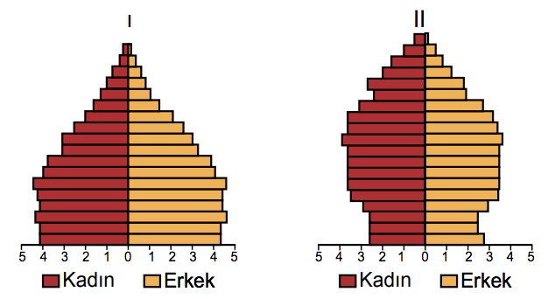Soru 18  Yukarıda verilen nüfus piramitleri ile ilgili olarak aşağıdakilerden hangisi söylenemez?  A) II. piramitte yaşlı nüfus oranı daha fazladır.  B) I. piramitte doğum oranı daha fazladır.  C) I. piramitte 0 -14 yaş bağımlı nüfus daha fazladır.  D) Toplam nüfus miktarları aynıdır.  E) II. piramitte doğal nüfus artış hızı düşüktür.  Soru 19  Nüfus piramidi, nüfusun cinsiyete ve yaş gruplarına dağılımını gösteren grafiklerdir.  Bir ülkenin nüfus piramidine bakılarak aşağıdakilerden hangisine ulaşılamaz?  A) Nüfus miktarı  B) Ortalama yaşam süresi  C) Nüfus artış hızı  D) Nüfus yoğunluğu  E) Doğum oranı  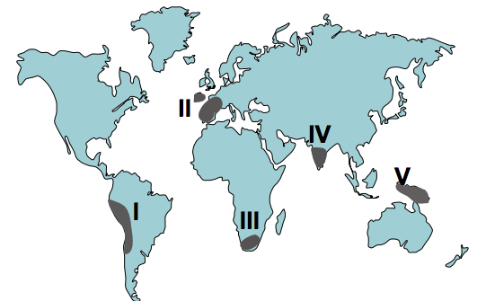Soru 20  Tarihsel süreç içerisinde Dünya nüfusunun hızlı bir şekilde artış gösterdiği üç dönem bulunmaktadır. Bu dönemlerden üçüncüsü sanayi devriminin gerçekleşmesiyle yaşanmıştır.  Yukarıda bahsedilen nüfus artışı haritada numaralandırılarak gösterilen yerlerin hangisinde daha fazla yaşanmıştır?  A) I.  B) II.  C) III.  D) IV.  E) V.  Soru 21  Bir alanda yaşayan toplam nüfusun o alana bölünmesiyle aritmetik nüfus yoğunluğu elde edilir.  Buna göre yüz ölçümü bilinen bir ülkenin aritmetik nüfus yoğunluğu bilinirse, aşağıda verilenlerden hangisine ulaşılabilir?  A) Kırsal nüfus miktarı  B) Nüfus artış hızı  C) Çalışan nüfus miktarı  D) Toplam nüfus miktarı  E) İşsiz nüfus miktarı  Soru 22  Aşağıda verilenlerden hangisi sadece nüfusa ait verilerle elde edilemez?  A) Nüfus artış hızı  B) Toplam nüfus miktarı  C) Aritmetik nüfus yoğunluğu  D) Yaş gruplarına göre dağılım  E) Cinsiyet gruplarına göre dağılım  Soru 23  Dünya nüfusu yeryüzüne eşit ve dengeli dağılmamıştır. Bu dağılış üzerinde doğal ve beşeri faktörler etkili olmaktadır.  Bu dağılış üzerinde aşağıda verilen doğal faktörlerden hangisi daha fazla etkili olmuştur?  A) İklim koşulları  B) Toprak özellikleri  C) Bitki örtüsü  D) Yeryüzü şekilleri özellikleri  E) Yeraltı kaynakları  Soru 24  Osmanlı döneminde ilk nüfus sayımı hangi padişah döneminde yapılmıştır?  A) II. Mehmet  B) Yıldırım Bayezit  C) Kanuni Sultan Süleyman  D) II. Mahmut  E) Yavuz Sultan Selim  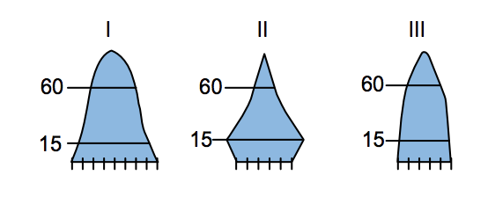Soru 25  Yukarıda verilen nüfus piramitlerinden hangileri son yıllarda doğum oranı artan ülkelere aittir?  A) Yalnız I  B) Yalnız II  C) Yalnız III  D) I ve III  E) II ve III  CEVAPLAR: 1-E 2-E 3-D 4-E 5-C 6-B 7-D 8-E 9-E 10-B 11-B 12-D 13-D 14-E 15-B 16-B 17-E 18-D 19-D 20-B 21-D 22-C 23-A 24-D 25-A

